Кружок ковры и ковровые изделия Дагестана. Содержание и методика проведения занятия
Народное искусство, жизнерадостное по колориту, живое и динамичное по рисунку, реалистическое в образах, пленяет и очаровывает детей, отвечает их эстетическим чувствам. Постигая это искусство, дети в доступной форме усваивают нравы и обычаи своего народа. Ознакомление с табасаранским ковроткачеством оказывает большое влияние на школьников: способствует формированию глубокого интереса к ковровым изделиям, развивает детское творчество и формирует эстетический вкус, воспитывает чувство любви к родному краю.

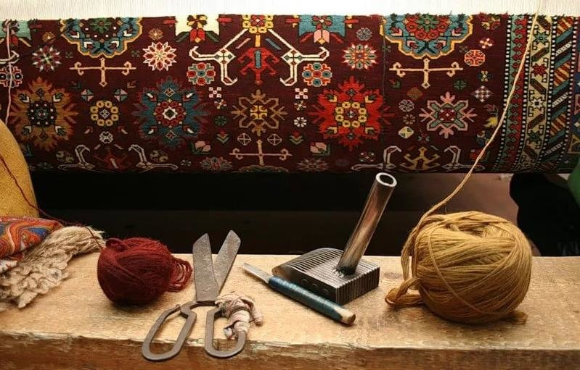
Очень точно об этом сказал В. А. Сухомлинский: «Истоки способностей и дарование детей на кончиках пальцев. От пальцев, образно говоря, идут тончайшие ручейки, которые питают источник творческой мысли. Чем больше уверенности и изобретательности в движениях детской руки, тем тоньше взаимодействие с орудием труда, тем сложнее движения необходимы для этого взаимодействия, тем глубже входит взаимодействие рук с природой, с общественным трудом в духовную жизнь ребёнка. Другими словами, чем больше мастерства в детской руке, тем умнее ребёнок»
Необходимость приобщения подрастающего поколения к художественным и эстетическим ценностям, воспитание детей средствами народного искусства нашей республики обусловлена современными условиями совершенствования системы образования, где школьное воспитание является начальной ступенью развития личности. Основная роль в этом процессе принадлежит эстетическому воспитанию.
Эстетическое воспитание в начальных классах– это ежедневная работа во всех видах деятельности ребёнка. Никакая самая прогрессивная методика не в силах сделать человека, умеющего видеть и чувствовать прекрасное.
С давних пор школьная педагогика признаёт огромное воспитательное значение народного искусства. Через близкое и родное творчество своих земляков, детям легче понять и творчество других народов, получить первоначальное эстетическое воспитание.
Заканчивая работу по приобщению детей школьного возраста к народному декоративно искусству, можно обратиться к Табасаранскому ковроткачеству. В наше время мало внимания уделяется знакомству детей с Табасаранским искусством ковроделия. Поэтому необходима практическая разработка условий, оптимизирующих процесс развития художественных способностей и творческого воображения у детей на основе регионального компонента.

Цели:
- Развивать у детей познавательный интерес к ДПИ Дагестана.
- Раскрыть некоторые особенности ковроткачества (материалы, специфика орнамента, цвет, композиция)
- Углублять и обобщать знания детей о Табасаранском искусстве ковроткачества
- Воспитывать интерес к народному искусству, труду мастериц
Задачи:
Образовательные:
• Вызвать интерес у детей к Табасаранскому ковроткачеству.
• Углублять знания детей о народных промыслах через ДПИ
• Учить детей оригинально составлять узоры из предложенных элементов
• Закрепить умение ориентироваться в различных видах ДПИ Дагестана
• Учить видеть красоту и своеобразие ДПИ Дагестана
Воспитательные:
• Воспитывать у детей любовь к ДПИ Дагестана
• Воспитывать уважение к работе народных мастеров.
• Воспитывать эстетические и этические чувства.
• Воспитывать любознательность.
Развивающие:
• Развивать познавательную активность детей.
• Развивать чувство цвета, композиционные умения.
• Развивать внимание, мышление, творческое воображение, зрительную память, умение анализировать.
Педагогические технологии

Дидактические материалы и техническое оснащение

Обучение ковровой вышивки не требует специально оборудованного кабинета, занятия следует проводить в помещении с хорошим освещением и вентиляцией.
Для качественного проведения занятий необходимо иметь:
- образцы готовых работ;
- журналы, книги, фотографии, буклеты;
- схемы, эскизы;
- инструкционные карты;
- учебное и методическое пособия;
- материалы и инструменты (нити, ткань-основа, подкладочная ткать для обработки изнанки изделия, иглы для коврового ковра, ножницы, булавки с головками, крючок вязальный, деревянные рамки различных размеров, клей ПВА, кисть);
- другая атрибутика занятия.

Материал: нарезанные нитки разного цвета, полоски цветной бумаги, клейкая бумага, клей, ножницы, салфетки, разные формы бумаги для ковриков, заготовки для ковров.
Табасаран славен ковроткачеством.
Девушки – табасаранки
Струны ниток разноцветных
Пальцами перебирают,
Словно музыку играют.
Переливы звуков этих
Ты увидишь на паркете,
На стенах внутри домов
Всюду музыка ковров

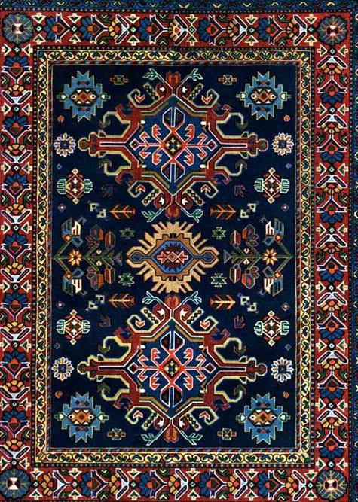

Учебное занятие – основная форма организации образовательного процесса в учреждении дополнительного образования детей. Предела его совершенствованию нет. Главное – не сообщение знаний, а выявление опыта детей, включение их в сотрудничество, активный поиск знаний и их обобщение.
Здоровьесберегающая образовательная технология - это система, создающая максимально возможные условия для сохранения, укрепления и развития духовного, эмоционального, интеллектуального, личностного и физического здоровья всех субъектов образования (воспитанников, педагогов).
В организации и проведении занятия необходимо учитывать:
- обстановку и гигиенические условия в кабинете: температуру и свежесть воздуха, рациональность освещения;
- число видов учебной деятельности (норма – 4-7 видов за занятие);
- среднюю продолжительность и частоту чередования различных видов учебной деятельности. Ориентировочная норма – 7-10 минут;
- место и длительность применения ТСО (в соответствии с гигиеническими нормами);
- позы воспитанников, чередование поз;
- физкультминутки и гимнастика для глаз – их место, содержание и продолжительность. Норма – на 15-20 минут урока по 1 минутке из 3-х легких упражнений с тремя повторениями каждого упражнения;
- наличие в содержательной части занятия вопросов, связанных со здоровьем и здоровым образом жизни; демонстрация, прослеживание этих связей; формирование отношения к человеку и его здоровью как к ценности; выработка понимания сущности здорового образа жизни; формирование потребности в здоровом образе жизни; выработка индивидуального способа безопасного поведения, сообщение учащимся знаний о возможных последствиях выбора поведения и т.д.;
- психологический климат на занятии;
- наличие на занятии эмоциональных разрядок: шуток, улыбок, афоризмов с комментариями и т.п.
Правила безопасности труда:

- Нельзя делать резких движений рукой с ножницами, так как можно поранить сидящего рядом товарища.
- Ножницы должны лежать сомкнутыми лезвиями, передавать их можно только кольцами вперед с сомкнутыми лезвиями.
- Не пользоваться ржавыми иглами и булавками, так как они могут порвать изделие, сломаться.
- Иглу и булавки хранить в специальной коробочке с крышечкой.
- Нужно пользоваться только исправными инструментами.
- Инструменты необходимо хранить только в специальных коробках.
Ожидаемый результат:

- адаптация в условиях группы – готовность к положительным эмоциям контакта с взрослыми и сверстниками, сотрудничество в предметно практической деятельности;
- освоение основных приемов и навыков работы с иглой и тканью;
- умение самостоятельно изготовить изделие, создать индивидуальный образ;
- умение оценить свою работу, ее результат, видеть ее достоинства и недостатки;
- приобретение знаний по истории создания ковра, национальных традиций в разработке и оформлении моделей;
- в плане речевого развития - активное реагирование на словесную инструкцию, способность к слуховому сосредоточению.

